Приложение 7

**Финал краевого конкурса «Лучший по профессии 2025»**

**(столярное дело)**

**Конкурсное задание**

**«Ящик для цветов»**

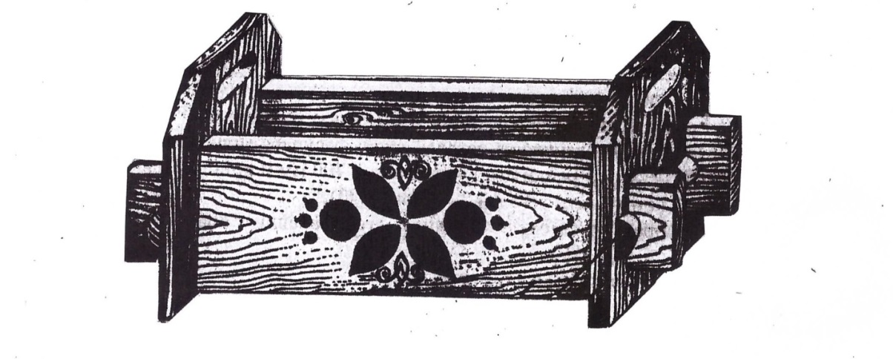

**1. Регламент конкурса и общее описание задания**

Время выполнения задания:3 часа без учёта подготовки и уборки рабочего места.

Возрастная категория:обучающиеся 7-9 классов.

**Оборудование, инструменты и приспособления:** линейка, угольник, карандаш, ножовка, сверло, электролобзик, рашпиль, рубанок, киянка, гвозди, молоток, шлифовальная шкурка, циркуль, стамеска.

**Материалы для работы**

Древесина (сосна). Заготовки: доска 20*220*220 – 2 шт., доска 20*160*600 – 2 шт.

Фанера: 3*190*560

Брусок: 22*22*300

**2. План работы по изготовлению ящика для цветов**

1. Подобрать заготовки под торцевые части ящика
2. Разместить гнезда, просверлить и выпилить заготовки по размеру
3. Подобрать заготовки под боковые части ящика
4. Разместить, просверлить и выпилить угловые части по размеру
5. Зачистить поверхность
6. Подогнать шипы в гнезда
7. Подобрать заготовку для клиньев
8. Разместить деталь круглого сечения и прострогать ее
9. Изготовить клинья по размерам
10. Собрать ящик на клиньях и подогнать дно
11. Прибить дно гвоздями
12. Зачистить изделие

**Технологическая карта**

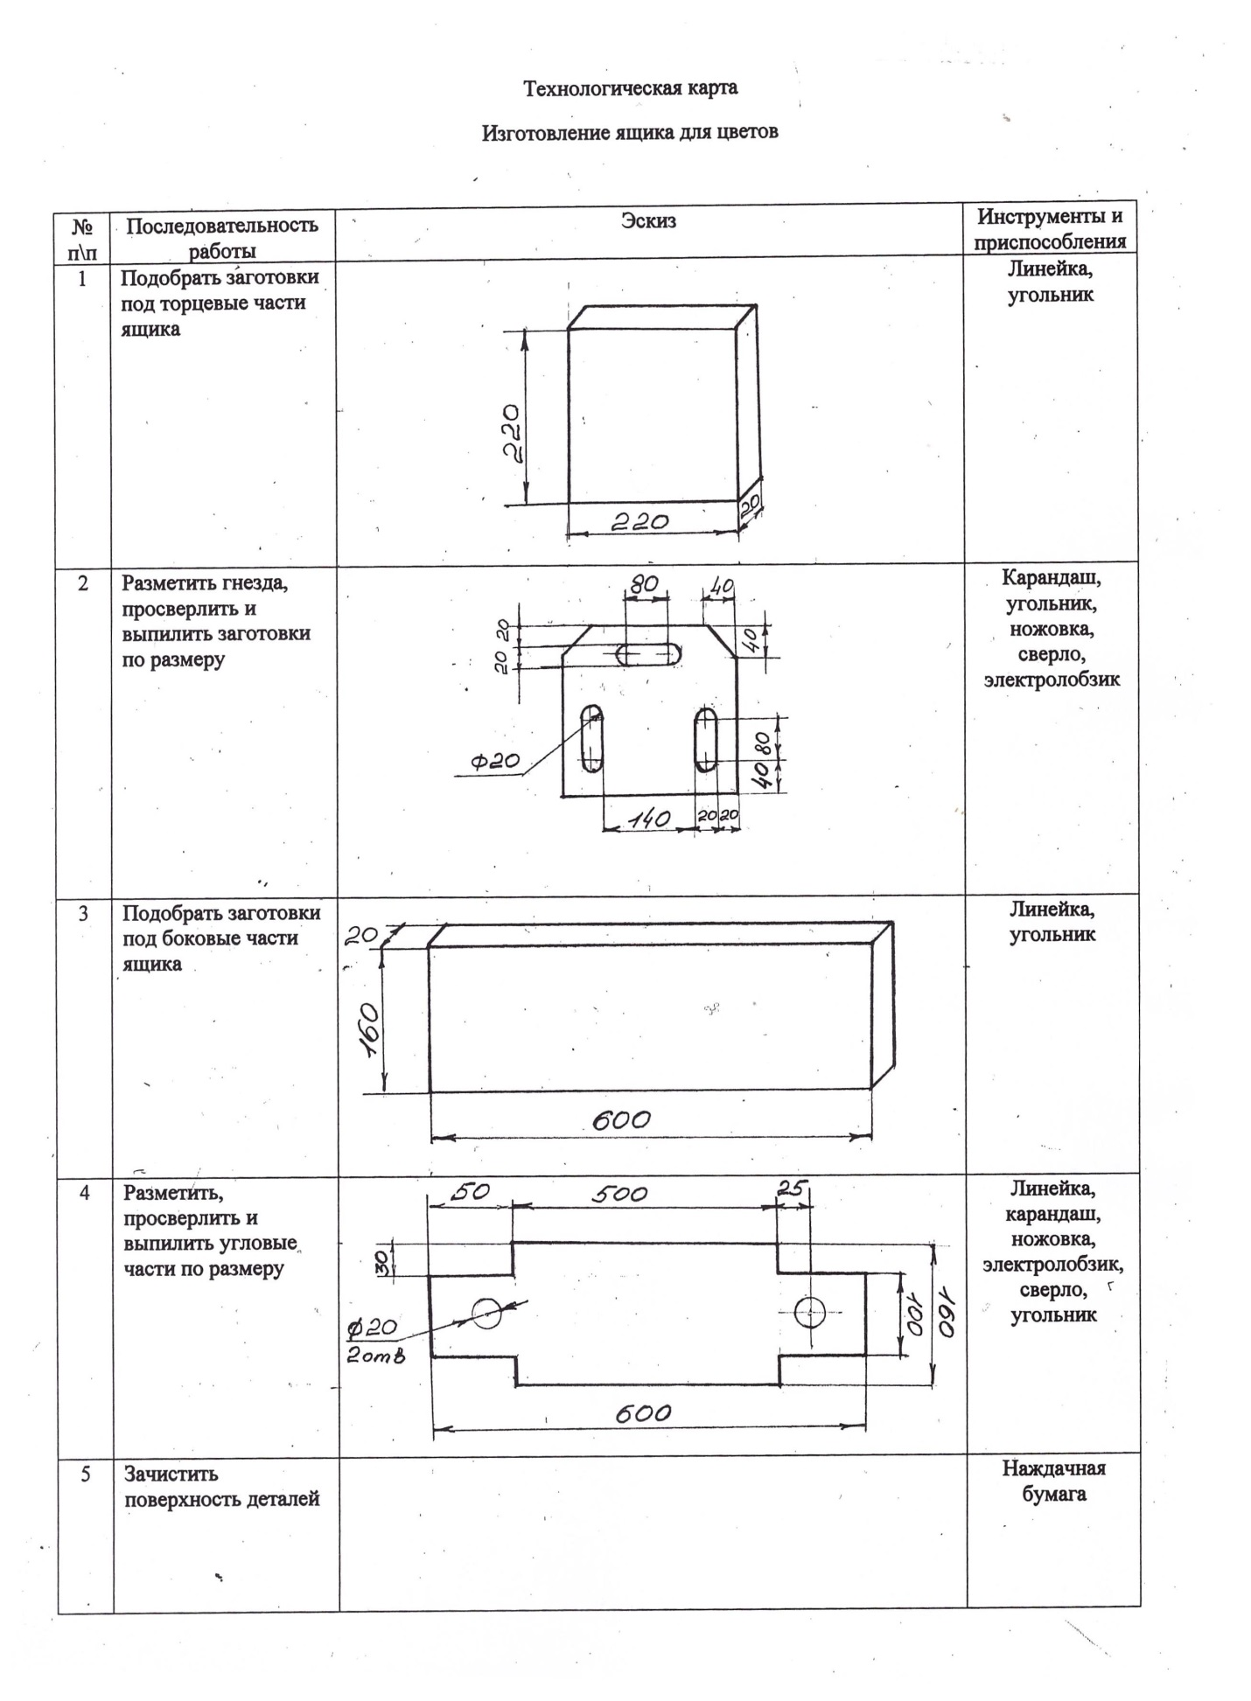**«Изготовление ящика для цветов»**

